B2 d.o.o.
VIŠJA STROKOVNA ŠOLA

Seminarska naloga izdelava spletišča

Ljubljana, Januar 2021 Mitja Gracar

KAZALO VSEBINE
1 NAČRTOVANJE SPLETIŠČA 3
1.1 Osnovna ideja 3
1.2 Informacijska struktura spletišča 3
1.3 Izbrane tehnologije 4
2 Grafični dizajn in vsebina 4
2.1 Celoten videz 4
2.1.1 Barvna paleta in tipografija 4
2.2 Načrtovanje pred izdelavo 4
2.2.1 Ciljna stran 5
2.2.2 Stran prodaja 6
2.2.3 Stran obvestila 6
2.2.4 Stran o nas 7
2.2.5 Stran nakup 7
3 Testiranje 8
4 Zaključne besede in ocenitev 8

KAZALO SLIK
Slika 1: Struktura spletišča 3
Slika 2: Barvna paleta 4
Slika 3: Ciljna stran 5
Slika 4: Stran prodaja 6
Slika 5: Stran obvestila 6
Slika 6: Stran o nas 7
Slika 7: Stran nakup 7

NAČRTOVANJE SPLETIŠČA

Osnovna ideja
Spletišče bom naredil okoli izmišljenega produkta TON. Služilo naj bi kot točka preko katere potencialni kupci dobijo več informacij o produktu in kjer lahko produkt prek spleta tudi kupijo. Spletišče mora zato delovati tako na računalnikih kot na mobilnih napravah, da je dostopno čim večjemu številu obiskovalcev. Imeti mora informativno prvo stran, ki s pomočjo čim manj besedil in informativne grafike obiskovalcem poda dobro razumevanje kaj produkt sploh je. Spletno stran nameravam narediti v kratkem času enega vikenda, zato ne bom ustvarjal kompleksnih grafik in animacij. Prav tako spletna stran ne bo imela implementacije na strani serverja in bodo nekateri deli samo vizualni ne pa tudi funkcionalni, na primer spletna stran za potrditev nakupa.

Informacijska struktura spletišča
Spletišče bo sledilo preprosti standardni strukturi modernih spletišč. Vse strani bodo med seboj dostopne preko navigacijske komponenta, tako da bo uporabnik lahko preprosto prehajal iz ene strani na drugo. Edina izjema je spletna stran za nakup, ta bo dostopna le preko gumbov nakup na izbrane izdelku, vendar bo imela navigacijski element preko katerega bo uporabnik lahko šel nazaj na katero koli drugo spletno stran.
Slika 1: Struktura spletišča
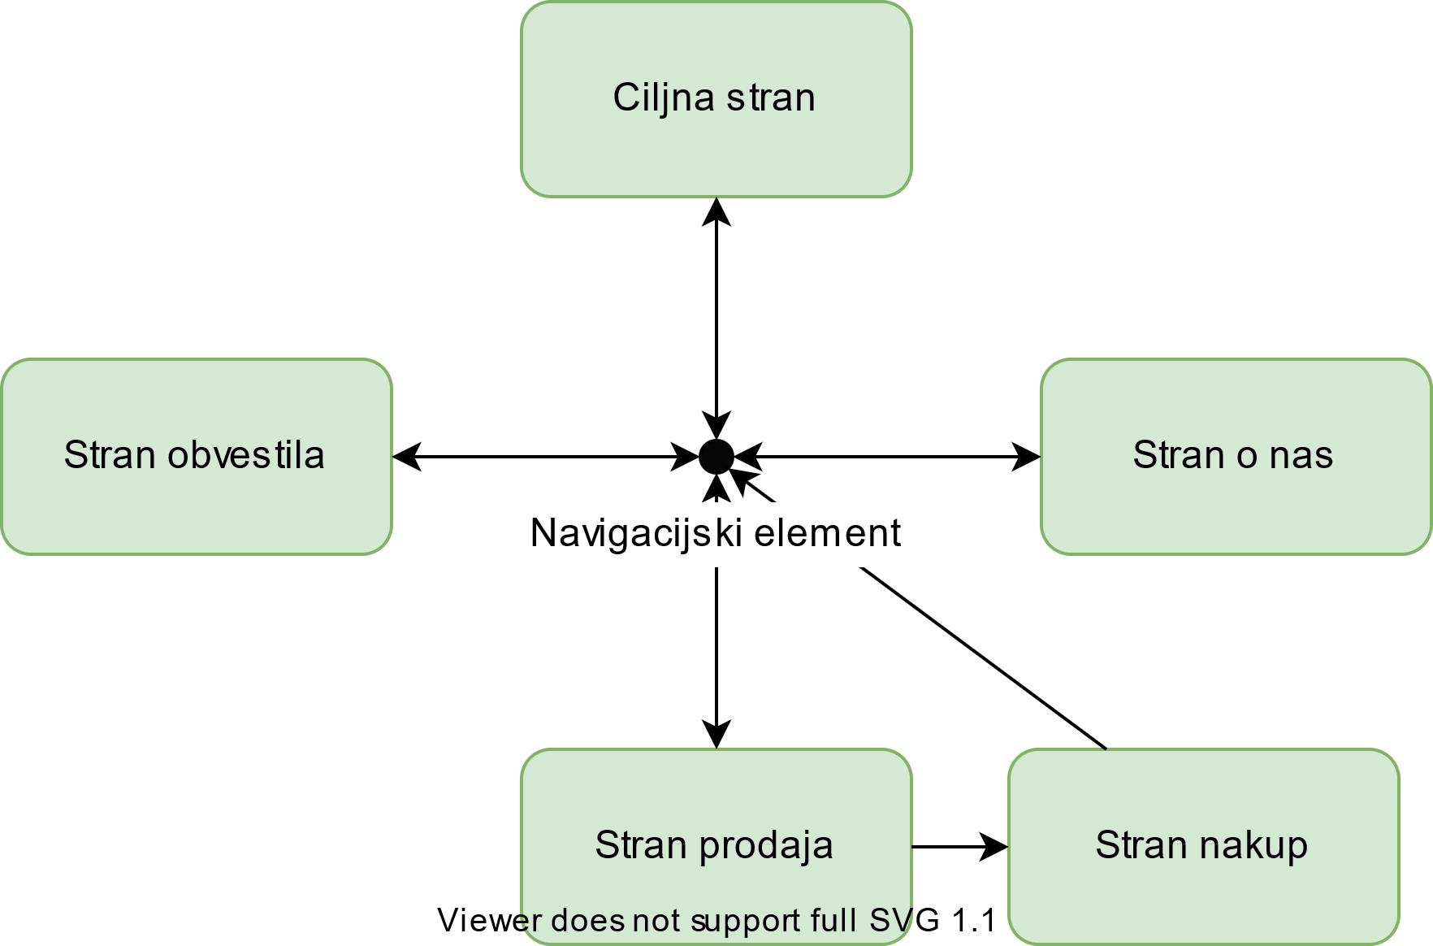

Izbrane tehnologije
Spletišče bo primarno zgrajeno samo z sodobnim HTML, CSS in JS. Ker pa želim, da bo spletišče dosegljivo tako na računalnikih kot na mobilnih napravah, bom glavno strukturo spletišča naredil s pomočjo ogrodja Bootstrap. Bootstrap programerjem olajša strukturiranje spletne strani tako da lahko avtomatično prehaja med različnimi velikostmi in formati ekranov. Prav tako bom uporabil nekatere že narejene kompleksne elemente kot so carousel in obrazci za izpolnjevanje.
Uporabiti nameravam tudi slike tipa SVG. Uporabil jih bom ker so vektorskega tipa in zato dobro izgledajo na vseh resolucijah. Prav tako pa omogočajo animacijo z programsko kodo Javascipt, ki bo pripomogla k bolj dinamičnem izgledu spletišča.

Grafični dizajn in vsebina

Celoten videz
Izgled spletišča bo sledil preprostim smernicam. Komponente spletišča želim da izgledajo čisto in minimalistično, brez oblin na robovih, brez kakršnega koli senčenja in prekrivajočih se elementov. Edina izjema bo na prvi strani, kjer bo carousel v ozadju in ga bo prekrival transparenten logo. Pustost grafičnih elementov bom poskušal obogatiti z živimi barvami in slikami SVG.

Barvna paleta in tipografija
Čeprav bo barvna paleta živa, bo nekoliko omejena. Prazni deli ekrana bodo ostali beli, funkcionalni deli, ki nase nočejo vleči pozornosti bodo črna ali pa temno sivi. Elementi na katere bom želel vleči pozornost pa bodo enobarvni v živi barvi. Na koncu sem se odločil za samo 4 žive barve plus bela in črna.
Slika 2: Barvna paleta


Načrtovanje pred izdelavo
Pred izdelavo spletne strani sem naredil matrike strukture in barv posameznih spletnih strani. Tako je bila implementacija hitra in preprosta. Vse spletne strani na spletišču imajo skupno glavo v kateri je navigacijski meni in nogo v katerih bodo kontaktni podatki.

Ciljna stran
Prva stran bo najbolj kompleksna na spletišču, ker bo vključevala paralaks, prekrivne elemente in kompleksen element carousel. Na vrhu strani bo v ozadju carousel, ki bo kazal slike produkta. Carousel bo med scroll-anjem ostal na svojem mestu in ga bodo prekrili ostali elementi spletne strani. Vstali elementi bodo na istem nivoju izrisa in si bodo sledili en za drugim, najprej velik prekrivni logo, potem moto, opis, glavni elementi produkta, gumb za nakup in na koncu še noga.
Za lepši izgled na mobilnih napravah bodo glavini elementi produkta razdeljeni na dva dela sliko in tekst, ki se bodo iz horizontalnega zaporedja na mobilnih napravah prevrstili v vertikalno zaporedje.
Slika 3: Ciljna stran
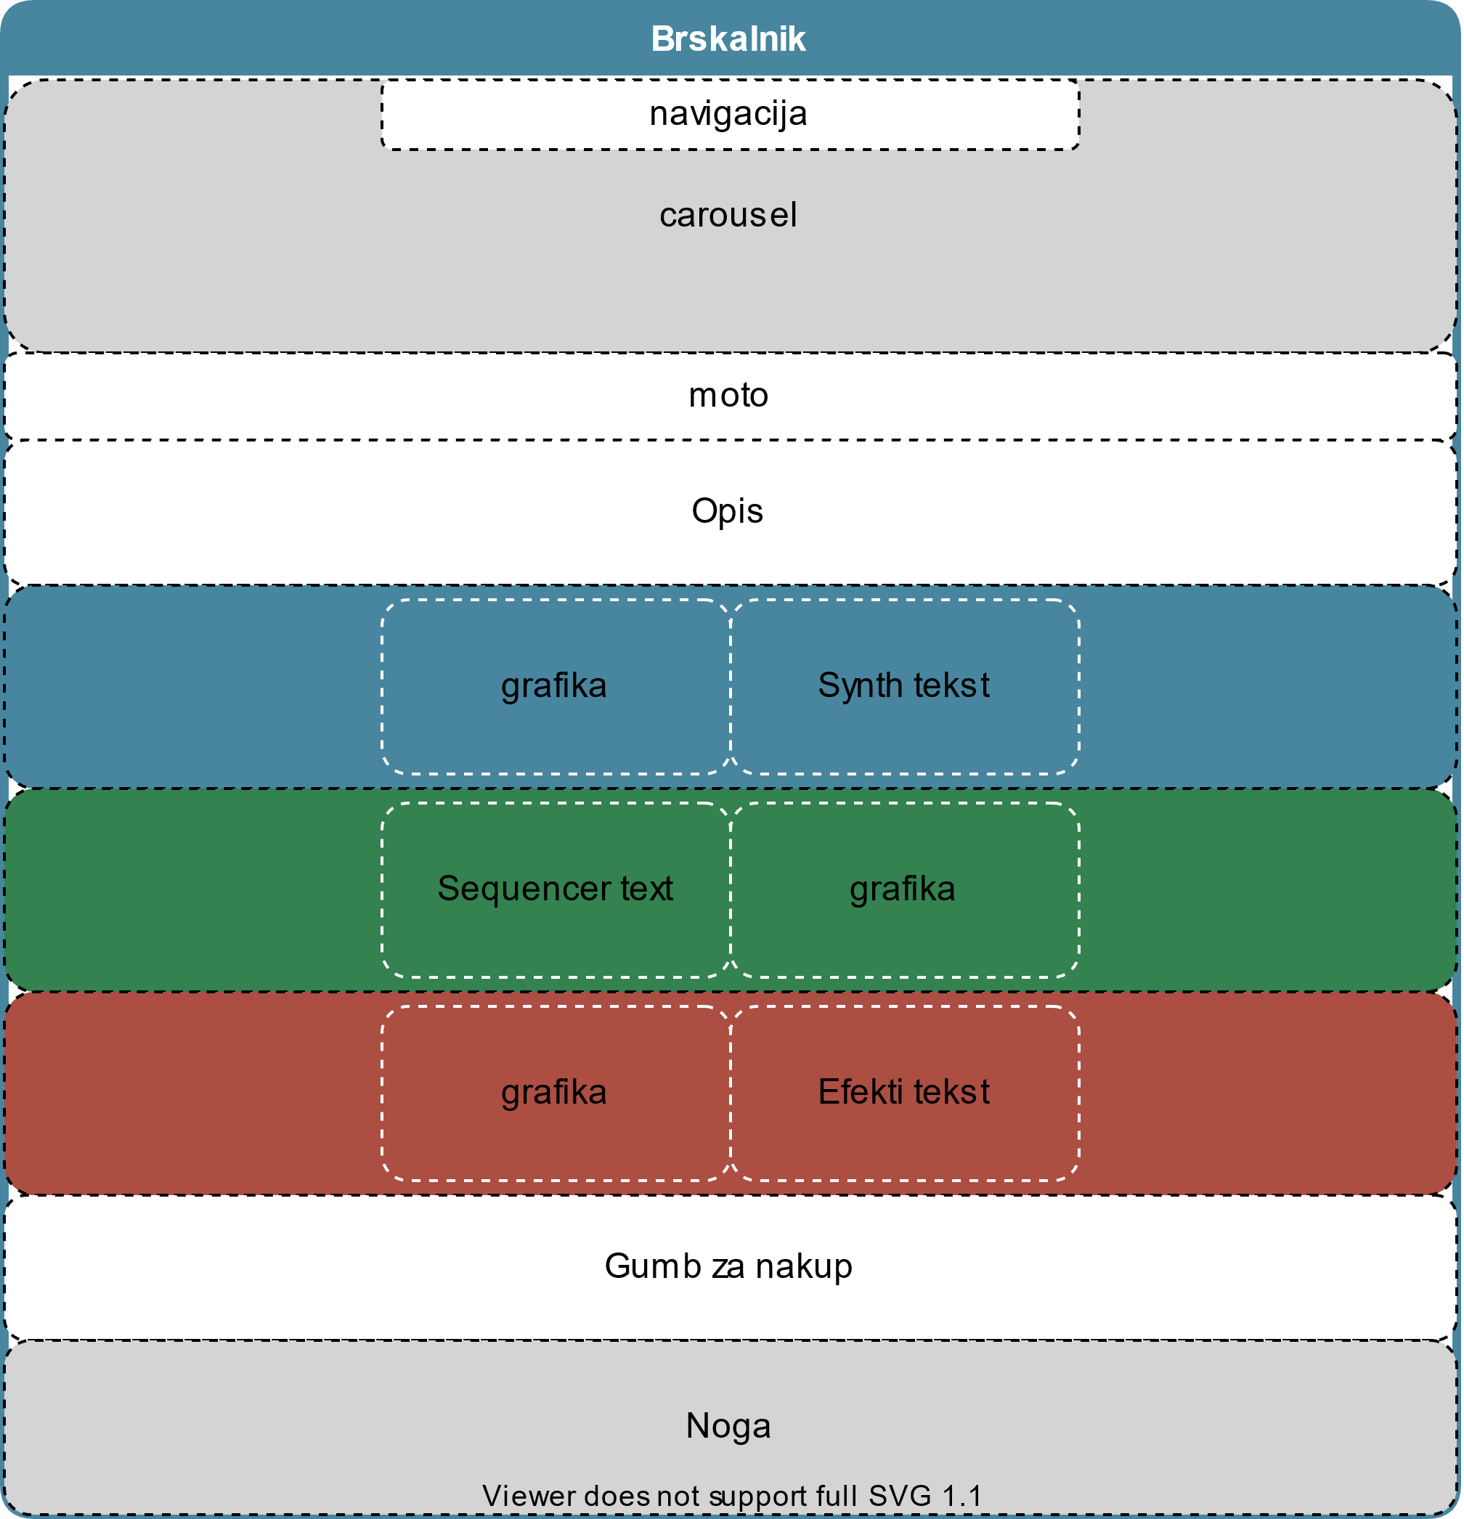

Stran prodaja
Podobno kot glavni elementi produkta na ciljni strani bodo posamezni elementi produkta razdeljeni na sliko in tekst, ki bosta na velikih napravah v horizontalnem zaporedju na mobilnih pa v vertikalnem. Na vrhu vsebine pod navigacijsko glavo sem se odločil dodati obvestilo o zamudi pošiljk tukaj bi lahko pustil tudi samo naslov prodaje.
Slika 4: Stran prodaja
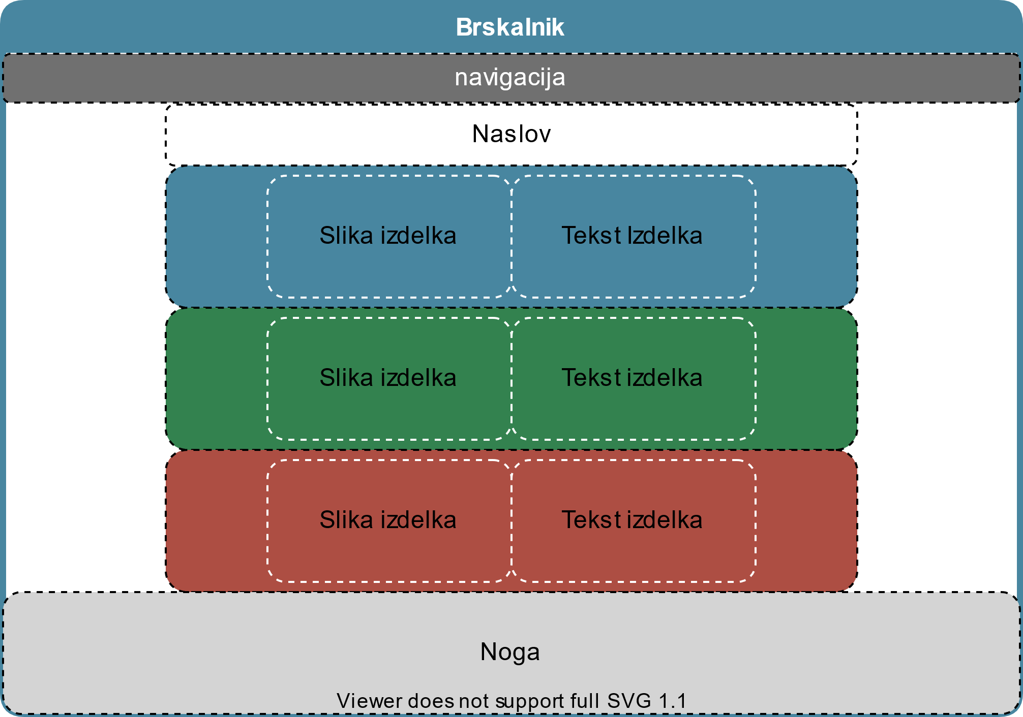

Stran obvestila
Stran z obvestili bo še nekoliko bolj preprosta kot stran s prodajo. Na vrhu bo le naslov, ki mu bo bodo sledili elementi novic. Elementi novic bodo razdeljeni na naslov in tekst, ki pa bodo tokrat vedno v vertikalnem zaporedju. Dodal bom še gumb, ki bo prikazal večje število novic. Za enkrat bo samo prikazal skrite elemente v pravem spletišču bi seveda naložil starejše novice iz baze serverja.
Slika 5: Stran obvestila
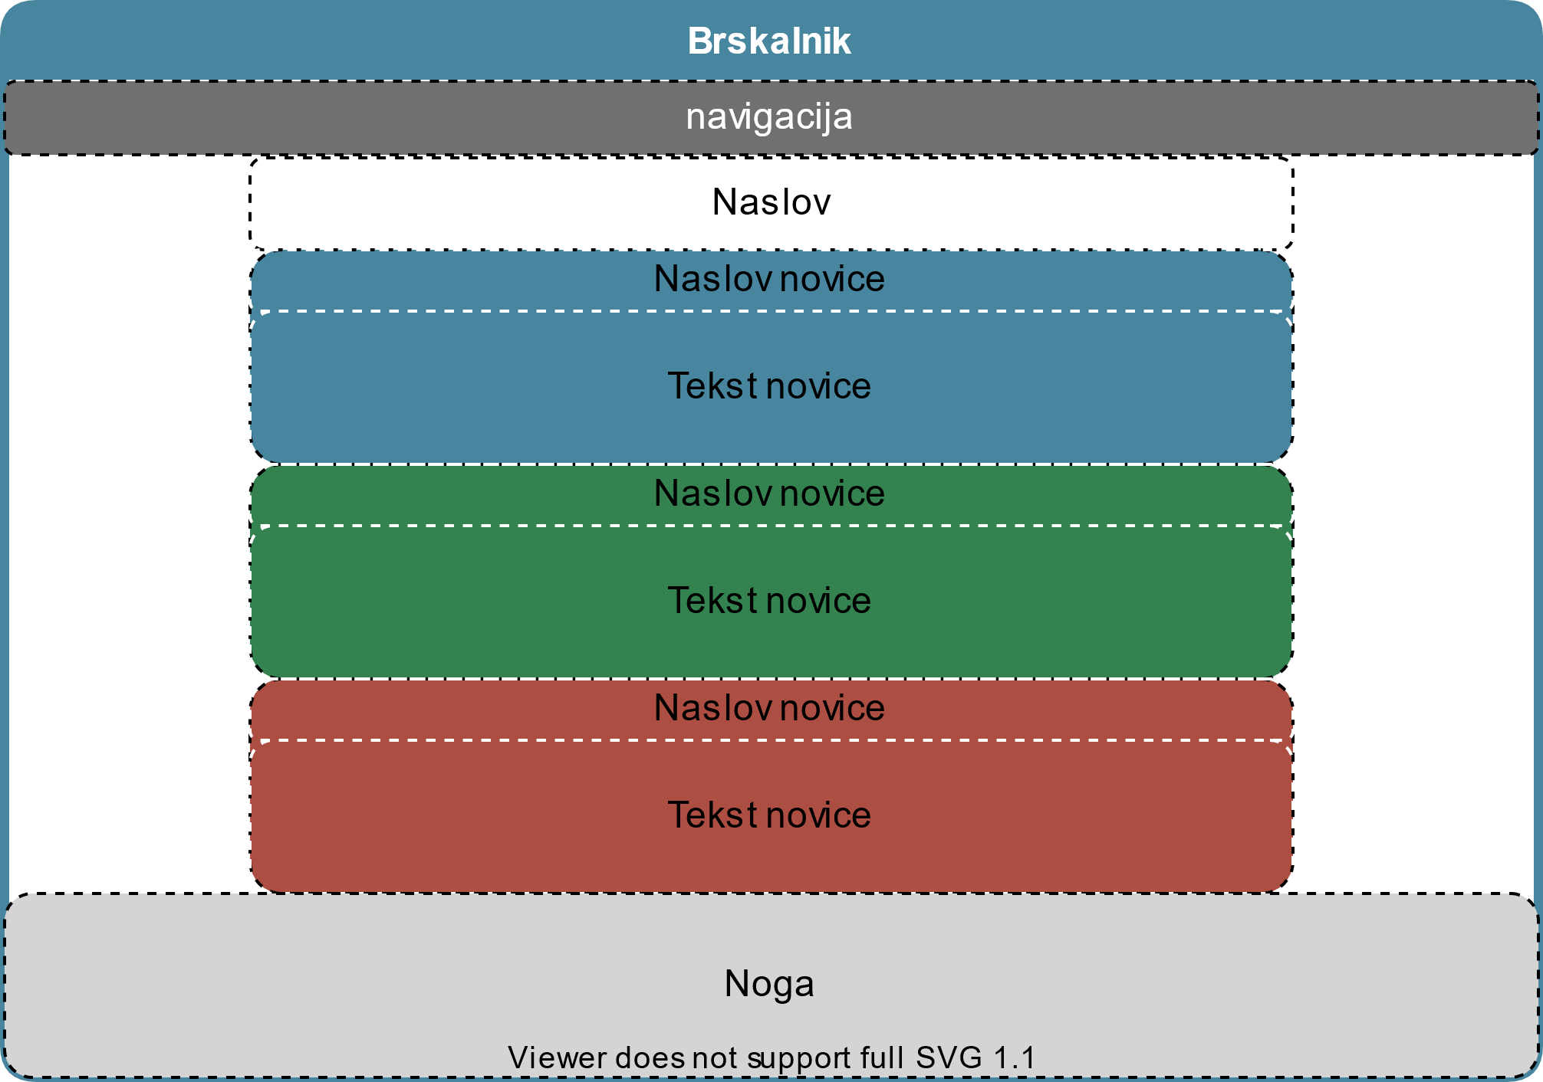

Stran o nas
Stran bo služila kot informativna stran o podjetju, ki je naredilo produkt TON. V prvi vrsti bo na levi kratek opis zgodovine podjetja na desni pa povezave do socialnih omrežji.
Nato bodo sledile kartice z sliko in imenom zaposlenih. Kartice se bodo avtomatično prilagajale po vrsta glede na raporožjiv prostor.
Slika 6: Stran o nas
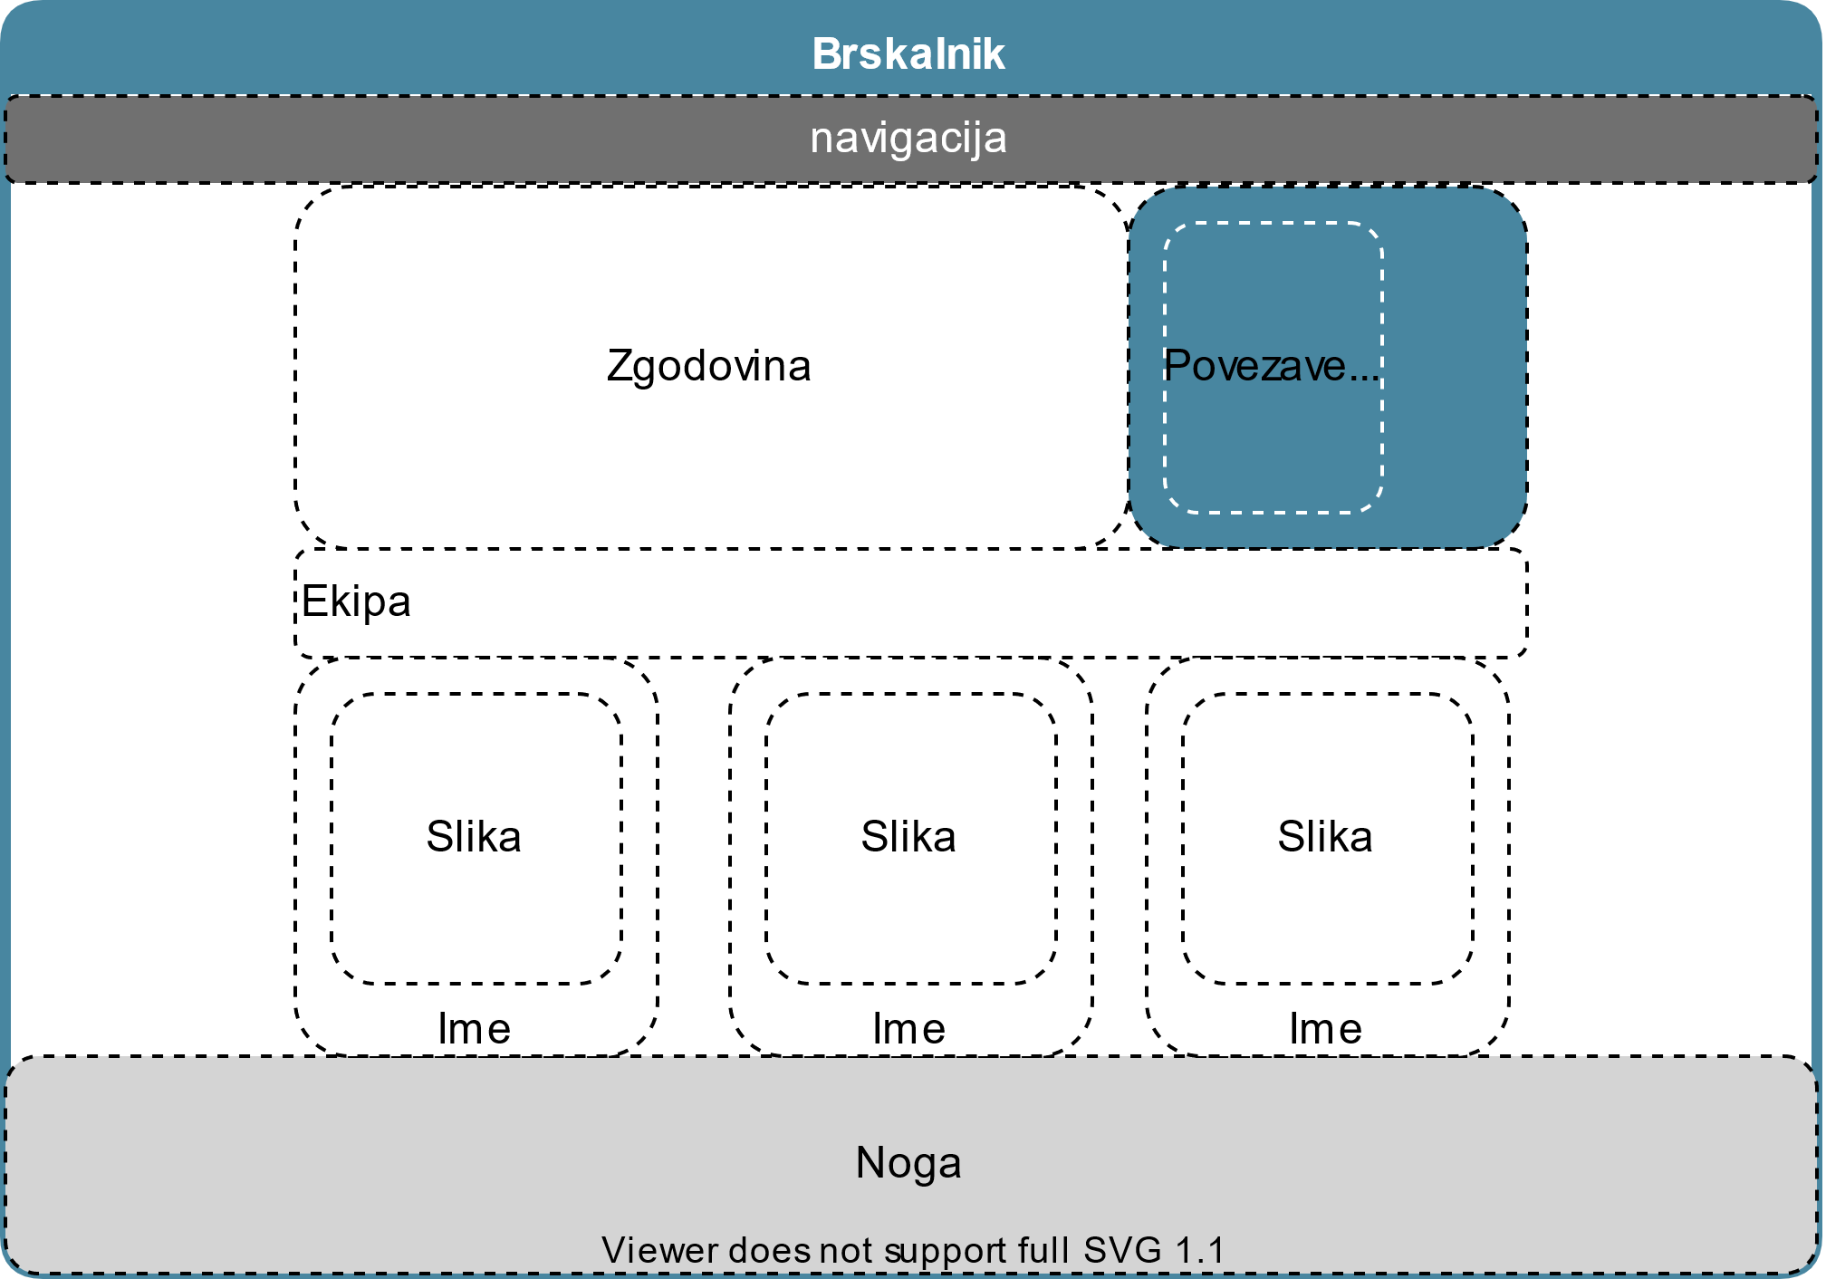

Stran nakup
Ta stran bo služila kot preprost obrazec, ki ga bo moral izpolniti potencialen kupec. Najprej bodo polja kjer bo vnesel osebne podatke nato pa še polja za vnos podatkov bančne kartice. Na spletni strani bo prav tako izpisano kaj kupec kupuje in koliko stane te podatke bo spletna stran dobila iz prametrov v url povezavi.
Slika 7: Stran nakup
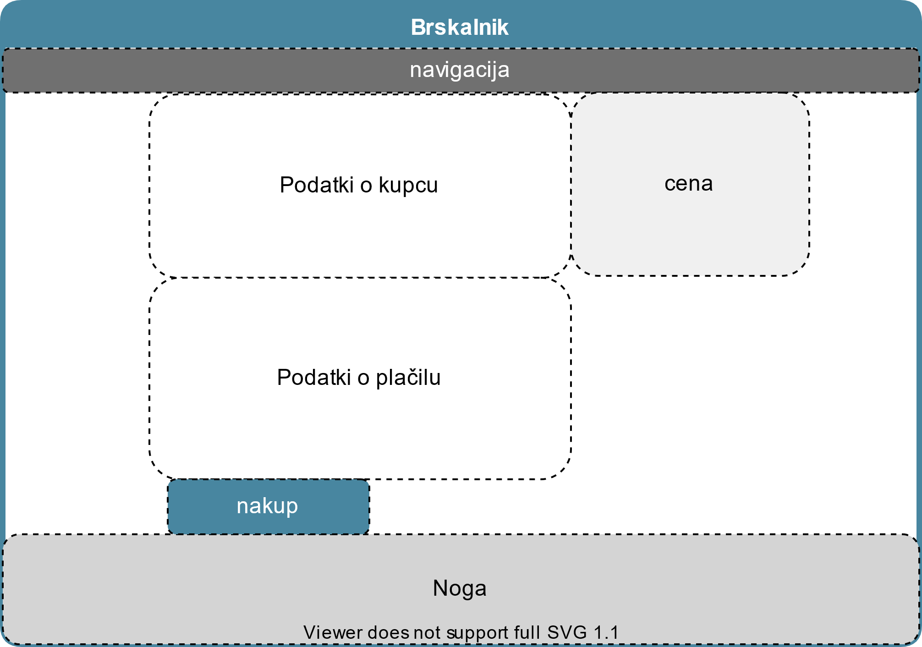

Testiranje
Spletno stran sem razvijal na operacijskem sistem Linux in brskalniku Firefox, zato je bilo še toliko bolj pomembno da izgled in obnašanje spletišča preveri na drugih bolj popularnih napravah.
HTML sintakso vseh spletnih strani sem najprej validiral s pomočjo W3C Markup Validation Service-a, ki je pokazal da sem naredil samo eno večjo napako, HTML element <script> sem na začetku postavil izven objema elementa <body> zanimivo se nad tem ni pritožil noben spletni brskalnik in je kodo interpretiral pravilno.
Spletiče sem nato naložil na začasni strežnik preko ogrodja Heroku in se lotil testiranja na čim več napravah. Testiranje sem opravil na operacijskem sistemu Linux na brskalnikih Firefox in Chrome, na operacijskem sistemu Windows z brskalniki Chrome, Firefox, Edge in pa na mobilnem operacijskem sistem Androird preko brskalnika Chrome. Povsod se je spletišče obnašalo kot pričakovano, tako da ni bilo potrebno nobenih popravkov. Na žalost nisem imel dostopa do operacijskega sistem IOS zato žal spletišča nisem mogel testirati v tem okolju.

Zaključne besede in ocenitev
Nikol še nisem delal z ogrodjem Bootstrap, po navadi sem za spremembo strukture spletne strani poskrbel sam z navadim CSS in JS in sem uporabljal nekoliko drugačno logiko kot jo uporablja Bootstrap. Najbolj sem se lovil z elementi, ki so morali iz horizontalnega zaporedja skočiti v vertikalno, saj sem pričakoval, da se bodo elementi porazdelili takoj ko jim bo zmanjkalo prostora vendar Bootstrap porazdelitve naredi na podlagi širine ekrana v pixlih, ki se mi ni zdela najbolj primerna. Kljub temu pa je Bootstrap intuitiven in preprost za upotabo. Veliko časa mi je prihranil pri izdelavi carousel-a in obrazca za nakup.
Samim končnim izgledom spletišča nisem najbolj zadovoljen. Prva ciljna stran ni tako vibrantna in uporabniku ne da dovolj dobrega razumevanja, kot sem si predstavljal na začetku. Prav tako nisem najbolj navdušen nad preprostostjo grafičnih elementov nekateri izgledajo preveč preprosti in nedokončani, če bi imel več časa bi jih poskušal bolj dodelati.
Všeč pa mi je izbira barvne palete in pa ideja o carousel-u, ki ga prekriva velik logo.

